HOẠT ĐỘNG TIM HIỂU
BÀI 1: DI SẢN VĂN HÓA TIÊU BIỂU Ở THÀNH PHỐ HÀ NỘI
(TIẾT 1)
I. YÊU CẦU CẦN ĐẠT:
- Nắm được những nét chung về Hà Nội
- Nhận biết quê hương nơi em sống qua một số hình ảnh,di sản văn hoá , làng nghề và các lễ hội truyền thống.
- Tìm hiểu khám phá, tiếp cận và tích luỹ tư liệu của Thủ đô Hà Nội.
- Thể hiện được tình cảm yêu quý, tự hào về quê hương.
- Biết giới thiệu các di sản văn hoá, nét đặc trưng của quê hương với bạn bè
- Giáo dục lòng yêu quê hương, tinh thần tự hào dân tộc,ngưỡng vọng tổ tiên, truyền thống uống nước nhớ nguồn của người dân Hà Nội.
II. ĐỒ DÙNG DẠY HỌC:
1. Giáo viên: Tranh, ảnh,
2. Học sinh: tranh ảnh, vở ô li…
III Các hoẠt đỘng dẠy hỌc CHỦ YẾU:
Hoạt động của giáo viên | Hoạt động của học sinh
1. Khởi động, kết nối: (3’-5’)  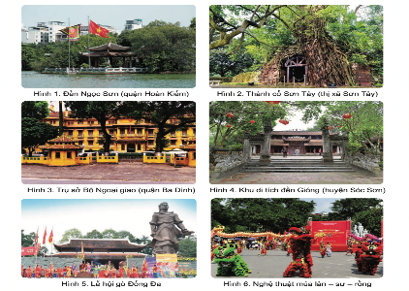  - Mời HS chia sẻ những di sản văn mà em biết trong các bức tranh trên  - GV nhận xét  - GV giới thiệu: Các hình ảnh trên chính là các di sản, lễ hội nổi tiếng của Thủ đô Hà Nội. Tiết học hôm nay cô trò ta cùng nhau tìm hiểu các nét riêng của Hà Nội qua bài: Di sản văn hoá tiêu biểu ở thành phố Hà Nội. | - HS quan sát tranh  - HS chia sẻ  - HS ghi bài
2. Khám phá: (25’-28’)  HĐ1: Tìm hiểu di sản quốc gia đặc biệt  - GV tổ chức cho HS thảo luận nhóm đôi: Di sản văn hoá là gì?  - Mời các nhóm trình bày  - Mời các nhóm nhận xét, bổ sung  - GV nhận xét, chốt.  Vậy em có thể kể tên các di sản văn hoá ở Hà Nội mà em biết?  - GV mời HS giới thiệu về các di sản văn hoá  - Ở tại quê hương Mê Linh của chúng ta có di sản văn hoá nổi tiếng nào?  - GV giới thiệu và chiếu thêm các tranh ảnh về di sản văn hoá: Đền Hai Bà Trưng.  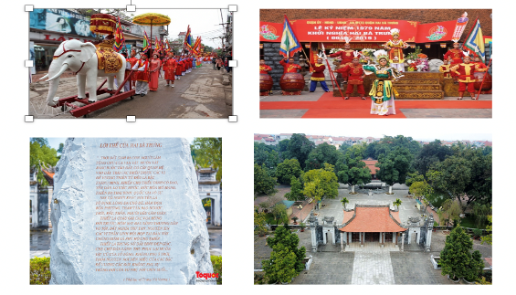  - GV chốt: Ngoài các di sản văn hoá nổi tiếng, Thủ đô Hà Nội còn được biết qua các khu phố cổ, làng cổ và làng nghề truyền thống | - HS thảo luận nhóm  - HS trình bày: Di sản văn hoá là những sản phẩm vật chất, tinh thần có giá trị lịch sử, văn hoá, khoa học được lưu truyền từ thế hệ này qua thế hệ khác.  - Các nhóm nhận xét, bổ sung  - HS kể tên: Lăng Chủ tịch Hồ Chí Minh, Bảo tàng Hồ Chí Minh, Hoàng thành Thăng Long, Văn Miếu – Quốc Tử Giám,...  - HS giới thiệu:  + Lăng Chủ Tịch Hồ Chí Minh nằm ở quận Ba Đình – Hà Nội: là nơi gìn giữ di hài Chủ tịch Hồ Chí Minh. Lăng được chính thức khởi công ngày 2 tháng 9 năm 1973, tại vị trí của lễ đài cũ giữa Quảng trường Ba Đình, nơi Hồ Chí Minh từng chủ trì các cuộc gặp mặt quan trọng.  + Hoàng thành Thăng Long:  + Văn Miếu – Quốc Tử Giám:  - HSTL: Ở tại quê hương Mê Linh có di sản văn hoá: Đền Hai Bà Trưng.  - HS quan sát  - HS lắng nghe
HĐ2: Các khu phố cổ, làng cổ và làng nghề truyền thống  - Mời 3 HS đọc các thông tin các hình đã cho  - GV tổ chức cho HS thảo luận nhóm 4  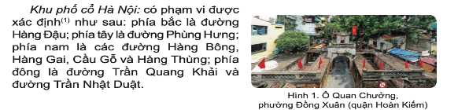  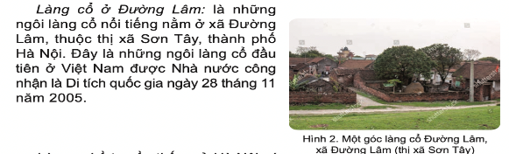  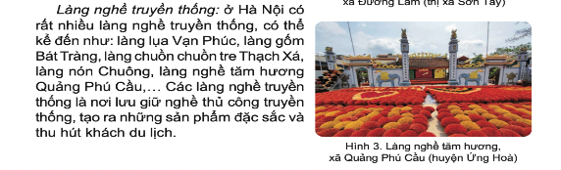  - Y/c HS quan sát vào các thông tin SGK/ trang 7 và trả lời các câu hỏi:  - Khu phố cổ Hà Nội nằm ở những quận nào?  - Làng cổ Đường Lâm nằm trên địa bàn của thành phố nào?  – Em biết những làng nghề truyền thống nào của Hà Nội? Kể tên và nói về những sản phẩm tiêu biểu của làng nghề đó?  - Mời các nhóm nhận xét, bổ sung  - GV nhận xét, chốt: | - HS đọc  - HS thảo luận nhóm TLCCH  - HS quan sát  - Các nhóm trình bày kết quả thảo luận:  - Khu phố cổ Hà Nội nằm ở quận  Hoàn Kiếm – Hà Nội.  - Làng cổ Đường Lâm nằm trên địa bàn của thành phố: là những ngôi làng cổ nổi tiếng nằm ở xã Đường Lâm, thuộc thị xã Sơn Tây, thành phố Hà Nội.  - Làng nghề truyền thống: ở Hà Nội có rất nhiều làng nghề truyền thống, có thể kể đến như:  + Làng lụa Vạn Phúc: sản phẩm áo dài lụa, vải lụa,....  + Làng gốm Bát Tràng: sản xuất các loại đồ sứ như: bát, ấm, chén, lọ hoa....  + Làng nghề tăm hương Quảng Phú Cầu: sản xuất các loại hương dùng để thờ cúng,....  - Các nhóm nhận xét, bổ sung  - Lắng nghe
HĐ3: Tìm hiểu một số công trình kiến trúc tiêu biểu.  - Mời HS kể tên các công trình tiêu biểu mà em biết  - Mời HS quan sát tranh trong SGK/ trang 8  - Giáo viên chiếu video, tranh ảnh giới thiệu về một số công trình kiến trúc tiêu biểu của Thủ đô Hà Nội  - Mời HS chia sẻ suy nghĩ của em  sau khi quan sát:  - GV nhận xét, chốt: Ngoài sự đẹp mắt đó thì mỗi một công trình kiến trúc đều gắn liền với một sự kiện lịch sử,... | - HS kể tên: Ngân hàng Nhà nước Việt Nam, Nhà hát lớn Hà Nội, Nhà thờ lớn Hà Nội,...  - HS quan sát tranh  - HS quan sát  - 3 – 4 HS chia sẻ:  + Các công trình kiến trúc đều rất to, có nhiều hoa văn tỉ mỉ và đẹp mắt.  - HS lắng nghe
HĐ4: Tìm hiểu về các lễ hội và nghệ thuật truyền thống  - Mời HS kể tên một số lễ hội nghệ thuật nổi tiếng mà em biết  - GV chiếu 1 số hình ảnh, video về các lễ hội nổi tiếng ở Hà Nội.  - Mời HS chia sẻ về một lễ hội truyền thống em đã được tham gia.  GV nhận xét, chốt: Với vị trí địa lí và đặc điểm lịch sử, Hà Nội là thành phố có hơn một nghìn lễ hội, trong đó lễ hội truyền thống chiếm số lượng lớn. Cùng với đó, nhiều loại hình nghệ thuật truyền thống như múa rối nước, múa lân – sư – rồng, ca trù, chèo,... được duy trì, khôi phục và phát triển mạnh mẽ đáp ứng được nhu cầu và nguyện vọng của nhân dân Thủ đô. | - HS kể tên: Lễ hội chùa Thầy, Lễ hội làng Lệ Mật, Biểu diễn chèo ở thôn Trung Lập, xã Tri Trung  - HS quan sát  - 3-4 HS chia sẻ  - HS lắng nghe
3. Vận dụng, trải nghiệm: (2’-3’)  - Mời HS nhắc lại nội dung bài học  - Y/c HS sưu tầm thêm tranh, ảnh về các di sản văn hoá truyền thống, hình ảnh các làng nghề, lễ hội ở Hà Nội  - GV nhận xét tiết học, tuyên dương  - Về nhà chuẩn bị tiếp bài 1 (tiết 2). | - HS chia sẻ  - HS tiếp nhận nhiệm vụ  - HS lắng nghe.
IV. ĐIỀU CHỈNH SAU BÀI DẠY (nếu có).
........................................................................................................................................................................................................................................................

